Rovnoramenný trojúhelník 9.3.2021
(videohodina)

Rovnoramenný trojúhelník je trojúhelník se dvěma shodnými stranami.

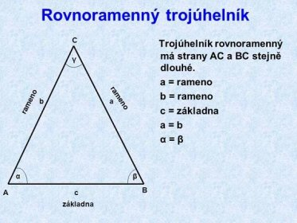

1) Narýsuj rovnoramenný trojúhelník ABC se stranami a=7cm, b=7cm, c=6cm. Změř velikosti vnitřních úhlů v trojúhelníku.

Náčrtek:
Konstrukce:

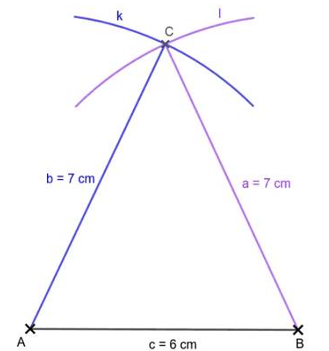

α = β = γ=

2) Narýsuj v trojúhelníku ABC osu souměrnosti, označ jí o .

Útvary osově souměrné – opakovali jsme na začátku školního roku.

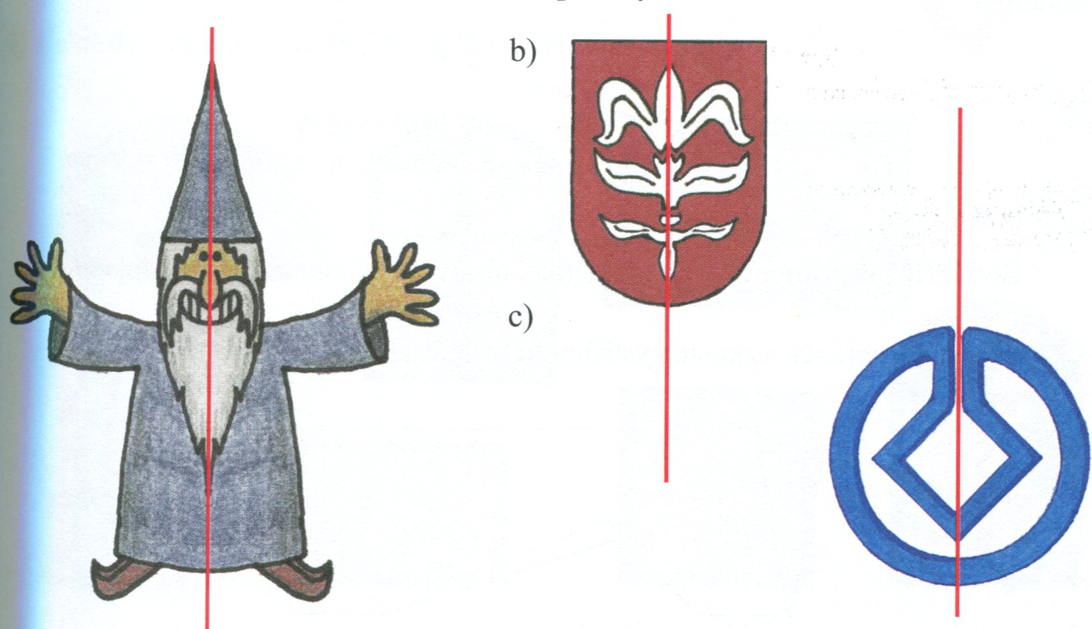

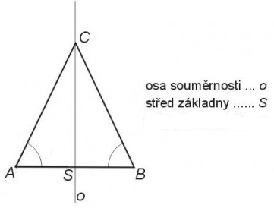
osa souměrnosti = přímka, která prochází vrcholem C a středem protější strany (středem základny)

